**第一章：基础电路篇（一）**

**第26节：制作直流电铃**

**26.1回顾有关通电螺线管的电磁特性**

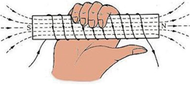在上节课中，我们了解了电磁铁的工作原

图1：通电螺线管相当于空心的条形磁铁

理，也了解了安培定则，并制作出了自己的电磁铁。这节课中，我们就会利用我们上节课中做出的电磁铁来制作直流电铃。首先我们来回顾一下通电螺线管的电磁特性。

1．安培定则：用 手握螺线管，让四指弯向螺线管中 方向，则大拇指所指的那端就是螺线管的 。

2．通电螺线管的性质：

（1）通过电流越大，磁性越 ；

（2）线圈匝数越多，磁性越 ；

（3）插入 ，磁性大大增强；

（4）改变通电螺线管中 方向可以改变螺线管的磁场极性。

注意：通电螺线管的磁场特点是在螺线管外部是由 极指向 极；内部是由 极指向 极。磁场强弱与 强弱和单位长度的线圈匝数有关，磁场方向与 方向和线圈绕法有关，通电螺线管插入铁芯后，就变成了 ，电磁铁的磁性比原通电螺线管磁性 。

**26.2直流电铃的工作原理**

那么直流电铃到底是怎样工作的呢？开关闭合时，电磁铁有电流通过而会产生了磁性，此时就会把触电下方的衔铁吸过来，从而使连在一起的小锤打击电铃发出声音,与此同时，由于接触点与衔铁的连接断开，电磁铁线圈相连接的电路处于断路状态造成无电流流过线圈,电磁铁的磁性就会消失，小锤在弹簧片的作用下被弹回，然后电路又被接通，如此不断重复，电铃便发出连续的击打声。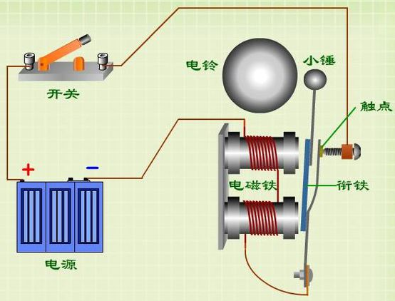

图2：直流电铃的工作原理图

**26.3制作直流电铃**

**26.3.1材料准备**

|  |  |  |  |  |  |
| --- | --- | --- | --- | --- | --- |
| 选材 | 规格 | 数量 | 选材 | 规格 | 数量 |
| 电磁铁 |  | １ | 小铃碗 |  | 1 |
| 铜触点 |  | 2 | 固定座、螺丝 |  | １ |
| 电池 |  | 1 | 焊锡 |  | 1 |
| 电池座 |  | 2 | 导线 |  | １ |

**26.3.2工具准备**

|  |  |  |
| --- | --- | --- |
| 设备 | 规格 | 数量 |
| 热熔枪 | 30W | 1台 |
| 尖嘴钳 | 普通 | 1只 |
| 镊子 | 弯角、直角 | 2只 |
| 电烙铁 |  |  |

**26.3.3根据辅导员指导进行各项实验并制作电磁铁**

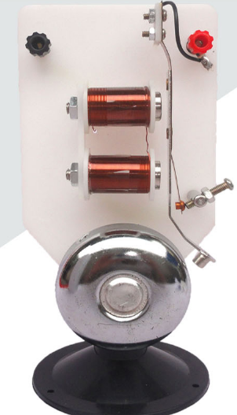（1）把亚克力板或小木板切割成5厘米宽的长条。粘到12厘米宽，30厘米长的底座上，用把亚克力或小木条制成框架。

图3：学员制作的直流电铃

（2）用漆包线绕制线圈。把薄铁条一段绕成一个圆环，安装在支架上。

（3）把支架粘在框架顶端。在左侧框架上打孔，安装线圈。在右侧框架上打孔，安装铁钉。

（4）将电源正极连到线圈一段，线圈另一端通过导线连到铁锤上，将电源负极连到铁钉上。

（5）安装铃铛，接通电源，调整线圈与铁锤位置，是声音更响亮。

（6）在制作过程中注意事项：加在电磁铁上的电压太小，磁性弱，不能吸引衔铁，铃不响，要增大电流，铃锤上的螺钉间隙要调节适当，才能正常敲击。

使用方法：接通电源，电铃发出声音。引导学生去观察、分析它的原理。

**26.3.4成果展示及评价**

|  |  |  |  |  |  |
| --- | --- | --- | --- | --- | --- |
| 评价者 | 整体效果（50） | 漆包线缠绕（20） | 电磁力（20） | 美化（10） | 成绩 |
| 自评 |  |  |  |  |  |
| 辅导员 |  |  |  |  |  |
| 家长 |  |  |  |  |  |
| 说明：总评成绩=自评*0.4++辅导员*0.3+家长*0.3； 总评：  总评成绩≥85,获得5学分；85>总评成绩≥75,获得4学分；75>总评成绩,获得3学分。 | | | | | |

**26.3.5任务结束收拾归位所用设备工具（4S要求）。**

**26.4任务拓展**

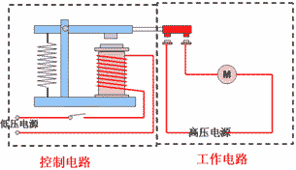1.电磁继电器实现低压控制高压的工作原理：

电磁铁通电时，把衔铁吸下来，使动触点和静触点接触，工作电路闭合，电磁铁断电时，电磁铁失去磁性，弹簧把衔铁拉起来，切断工作电路。所以，电磁继电器是通过电磁铁，利用低电压、弱电流的通断，来控制高电压、强电流电路的装置。

图4：电磁继电器的工作原理

2.找到下面各电磁继电器，观察并测试实际应用的各类电磁继电器使用参数以及注意事项。

*重点点击：安培定则，直流电铃的工作原理，电磁继电器*

|  |  |  |  |  |
| --- | --- | --- | --- | --- |
| 电磁继电器外形 |  |  |  |  |
| 测试所标注参数含义 |  |  |  |  |